**बैंकिंग योजनाओं का लाभ उठाकर पुनर्जीवित करें उद्योग**

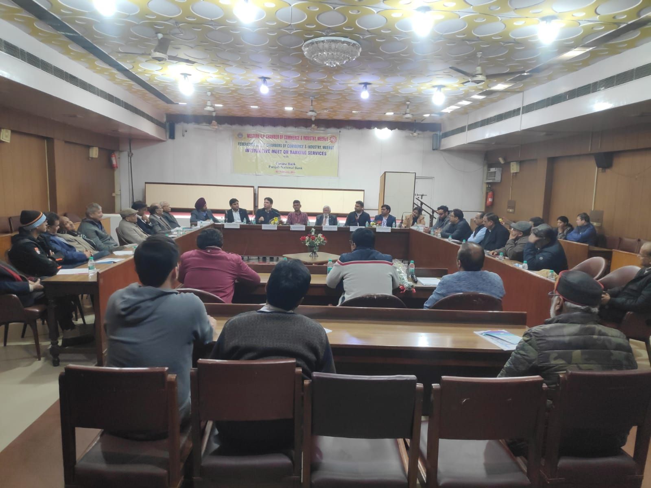

एमएसएमई की बैंको से संबंधित विभिन्न समस्याओं एंव योजनाओं की जानकारी प्रदान करने के लिए बाम्बे बाजार स्थित चेंबर ऑफ कॉमर्स में बैंकिंग सेवाओं पर गोष्ठी आयोजन किया गया। जिसमें केनरा बैंक और पंजाब नेशनल बैंक के वरिष्ठ अधिकारियों ने बैंकिंग सेवाओं की जानकारी दी। चेंबर के अध्यक्ष डा. रामकुमार गुप्ता ने मोहित चोपड़ा को सम्मानित किया, जिन्हें राज्य स्तरीय पुरस्कार प्लास्टिक उत्पाद के निर्यात के लिए हाल ही में प्रदान किया गया। इसके बाद केनरा बैंक के मुख्य प्रबंधक सुधीर सिंह ने कृषि ऋण, उधमी, व्यवसाय और केनरा स्टार जो प्रमुख रूप से एमएसएमई के लिए है। इसके बाद वरिष्ठ शाखा प्रबंधक नरेश कुमार ने ग्राहक सेवा के प्रति बैंक का विजन स्पष्ट किया। पंजाब नेशनल बैंक के अधिकारियों ने बैंक के सैलेरी खाते और दुर्घटना बीमा की जानकारी दी। साथ ही एमएसएमई प्राइम प्लस, एमएसएमई एक्सपोर्ट प्राइम, ई डीलर योजना और व्यापार उद्योगों को पुनजीर्वित करने के उपाय बताए।